Njemački jezik, ponedjeljak, 31.01.2022.
Danas je ponavljanje i usmeno provjeravanje. Na taj način se pripremamo i za pisanu provjeru, koja će biti u četvrtak, 10.02. 2022.
Ponavljajte sadržaje 2., 3. i 4. lekcije i to iz udžbenika, str. 22., 25., 30. (prijevozna sredstva iz radne bilježnice, str. 23. ), 40, 41, 42, 44.
Danas za vježbu i ponavljanje uradite na Mozawebu digitalne zadatke, str. 44, znak crvene ploče.
U nastavku imate zadatak, pa ga ili isprintajte ili rečenice prepišite u bilježnicu i dopunite riječima.
Čuvajte se i pozdrav od vaše učiteljice!

Wiederholung ( ponavljanje)

1. ČITAJ I DOPUNI RIJEČI: wasche / ziehe / packe / Wecker / Uhr / frühstücke / kämme / Badezimmer / dusche / putze / gehe

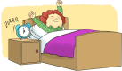
Mein _____________ klingelt.

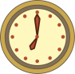
Es ist sieben _____________.

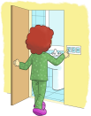
Ich gehe ins __________________.

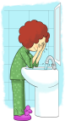
Ich ______________ mich.

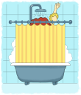
Ich _______________.

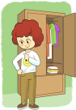
Ich ______________ mich an.

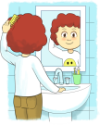
Ich ________________ mich.
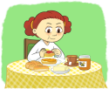

Ich _______________ in der Küche.
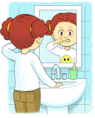

Ich ___________ mir die Zähne.

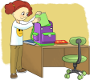
Ich _________ meine Schulsachen.
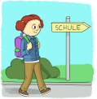

Ich __ Ich _____________ in die Schule.

